Министерство науки и высшего образования Российской Федерации

Федеральное государственное бюджетное образовательное

учреждение высшего образования

«Алтайский государственный технический университет им. И. И. Ползунова»

Факультет информационных технологий

Кафедра прикладной математики

Отчет защищен с оценкой__________________

Преподаватель Крючкова Е. Н.

«___»__________________2022 г.

Отчет

Лабораторная работа №8,9

Полный семантический контроль

по дисциплине «Теория алгоритмических языков и трансляторов»

Студент группы ПИ 91 Шульпов В.М.

**Задание:**

Программа: главная программа языка C++.

Допускается описание массивов любой размерности

Типы данных: int (short и long), bool

Операции: все арифметические бинарные и унарные, сравнения.

Операторы: пустой, составной, присваивания и switch.

Операнды: простые переменные, элементы массивов, константы и именованные константы.

Константы: все целые и символьные.

Тесты с ошибками:

1)

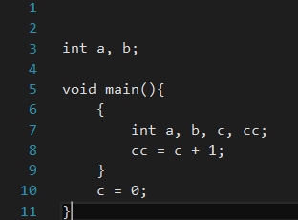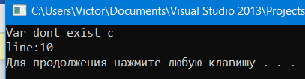

2)

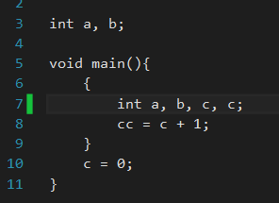 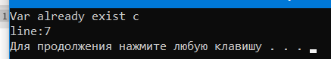

3)

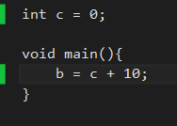

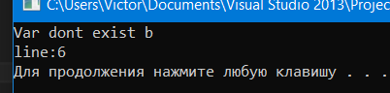

Тесты без ошибок:

1)

